Introduction aux réseaux de données
- Principes des réseaux
La communication au sein d’un réseau démarre avec un message qui doit être envoyé d’un individu ou d’un périphérique à un autre. Toute communication nécessite trois éléments :
- Le premier de ces éléments est la source du message, ou l’expéditeur. Les sources d’un message sont les personnes, ou les périphériques électroniques, qui doivent envoyer un message à d’autres individus ou périphériques.
- Le deuxième élément de communication est la destination ou le destinataire du message. La destination reçoit le message et l’interprète.
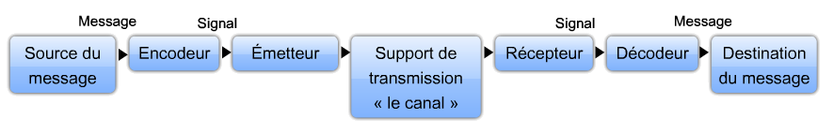
- Le troisième élément, appelé canal, est constitué par le support qui fournit la voie par laquelle le message peut se déplacer depuis la source vers la destination.

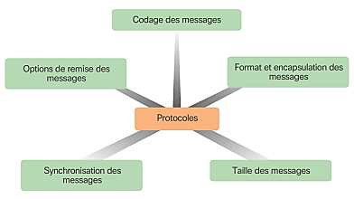
Pour assurer une communication efficace il est nécessaire d’établir des règles qui régissent cette communication. Dans le domaine des réseaux, ces règles sont nommées protocoles. Le plus connu est le protocole IP pour Internet Protocol.
L’approche utilisée au sein des réseaux de données consiste à diviser ces données en parties de taille moins importante et ainsi plus facilement gérables pour les transmettre. Cette division du flux de données en parties plus petites est appelée segmentation. En plus de la segmentation, un entremêlement des parties de messages est réalisé afin d’être plus efficace dans la transmission. Ce processus qui consiste à entremêler des parties de différentes conversations est appelé multiplexage.
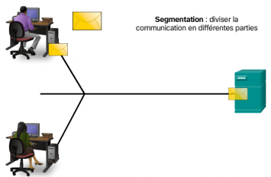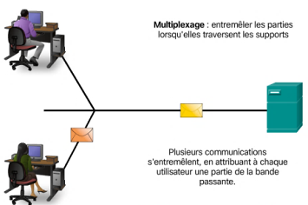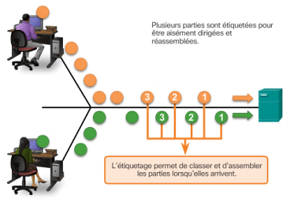

L’inconvénient que présente l’utilisation de la segmentation et du multiplexage réside dans le niveau de complexité ajouté au processus. Imaginez que vous deviez envoyer une lettre de 100 pages, mais que chaque enveloppe ne peut contenir qu’une seule page. Le processus d’écriture de l’adresse, de mise sous enveloppe, d’envoi, de réception et d’ouverture de la totalité des cent enveloppes prendrait beaucoup de temps à l’expéditeur et au destinataire. C’est pourtant ce principe qui est utilisé au sein des réseaux.

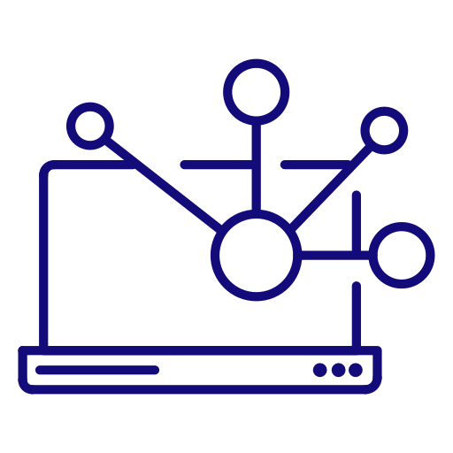

De ce fait, une communication entre ordinateurs se passe comme suit :
- L'hôte source décompose les messages longs en segments répondant aux impératifs de taille minimale et maximale.
- Chaque partie contient également ses propres informations d'adressage.
- Au niveau de l'hôte destinataire, les segments sont recomposés pour être traités et interprétés.
- Un modèle en couche
L’utilisation de la segmentation et du multiplexage impose de procéder à une encapsulation des parties du message avant de les envoyer sur le réseau et, bien entendu de procéder à une désencapsulation lors de la réception.
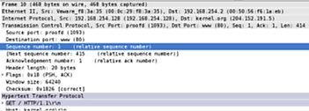
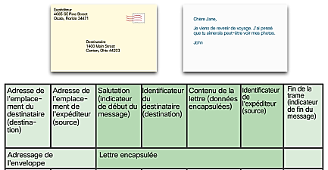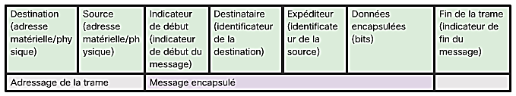
Cas d’un courrier postal Cas d’un message sur le réseau Internet
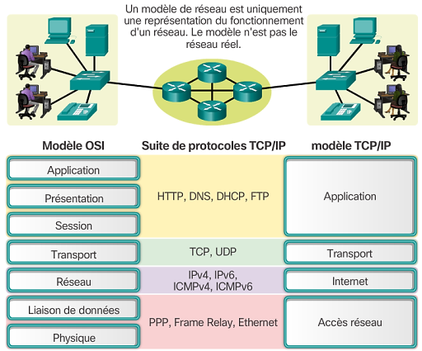

Chaque partie du message doit donc suivre un processus similaire pour s’assurer qu’elle arrive à la destination correcte et qu’elle peut être réassemblée dans le contenu du message d’origine.
Le modèle OSI (Open System Interconnexion) constitue le modèle de référence inter-réseau le plus connu.
Il existe aussi le modèle TCP/IP qui est une simplification du modèle OSI.
Le modèle TCP/IP décrit la fonctionnalité des protocoles qui constituent la suite de protocoles TCP/IP. Ces protocoles, qui sont implémentés sur les hôtes émetteurs et récepteurs, interagissent pour fournir une livraison de bout en bout d’applications sur un réseau.

Analyse par couche du modèle OSI
Dans ce modèle, les informations sont transmises d’une couche à l’autre, en commençant au niveau de la couche application sur l’hôte émetteur, puis en descendant dans la hiérarchie jusqu’à la couche physique, pour ensuite transiter sur le canal de communication vers l’hôte de destination, où les informations remontent la hiérarchie jusqu’à la couche application.

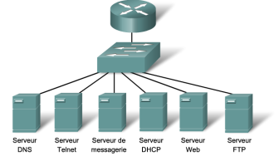
La couche application (couche 7) est la couche supérieure des modèles OSI et TCP/IP. Elle est la couche qui sert d’interface entre les applications que nous utilisons pour communiquer et le réseau via lequel nos messages sont transmis. Les protocoles de couche application sont utilisés pour échanger des données entre les programmes s’exécutant sur les hôtes source et destination. Il existe de nombreux protocoles de couche application et de nouveaux protocoles sont constamment en cours de développement.

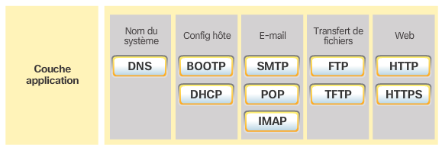
Voici quelques protocoles de la couche application :

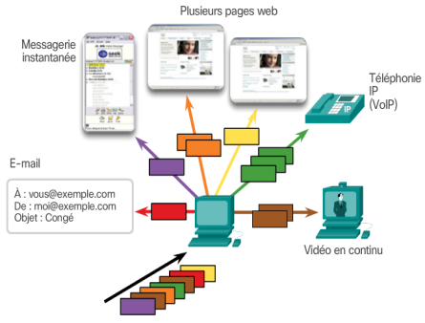
La couche Transport (couche 4), Les hôtes, qu’il s’agisse de clients ou de serveurs sur Internet, peuvent exécuter simultanément plusieurs applications réseau.
Le rôle de la couche transport est d'établir une session de communication temporaire entre deux applications pour acheminer les données entre elles, pour cela le protocole doit assurer les fonctions suivantes :
- Suivre les communications individuelles entre les applications.
- Segmenter les données pour faciliter la gestion et réassembler les données segmentées en flux de données d'application vers la destination.
- Identifier l'application appropriée pour chaque flux de communication.
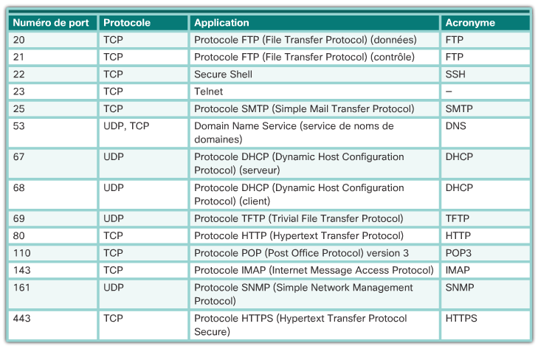
A niveau de la couche 4, il existe deux protocoles : TCP pour Transmission Control Protocol ou UDP pour User Datagram Protocol).
TCP assure un acheminement fiable, toutes les données arrivent obligatoirement à destination. Pour ce faire, il utilise des accusés de réception et d'autres mécanismes qui garantissent la transmission.
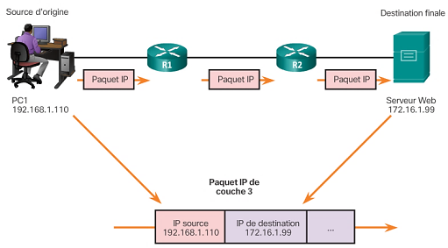
UDP fournit juste les fonctions de base pour la transmission, sans aucune garantie de réception, il génère donc moins de surcharge que TCP mais n’est pas fiabilisé.

La couche Internet (couche 3) utilise des protocoles qui ont été principalement conçus pour déplacer des données depuis un réseau local vers un autre réseau local au sein d’un inter-réseau. Ces protocoles utilisent les adresses IP qui doivent inclure des identificateurs permettant aux périphériques réseau intermédiaires de localiser des hôtes sur différents réseaux.

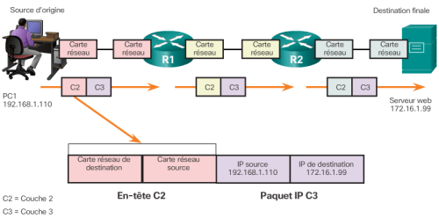
La couche liaison de données (couche 2) doit de préparer les paquets de la couche réseau pour être transmis et de contrôler l’accès aux supports physiques. La couche Liaison de données est donc chargée de la livraison des messages sur un réseau local unique. La couche 2 utilise les adresses physique MAC (Media Access Control). Chaque adresse physique est unique et représente l’adresse du périphérique final sur le support physique.

La couche physique (couche 1) est en charge de coder les trames issues de la couche liaison (mots binaires) en signaux. Elle doit aussi être capable de transmettre et recevoir ces signaux sur le support physique (fils de cuivre, fibre optique ou sans fil) reliant des périphériques réseau.

- Schéma complet de l’encapsulation et la désencapsulation au sein d’un réseau
Un processus de communication complet comprend ces étapes :

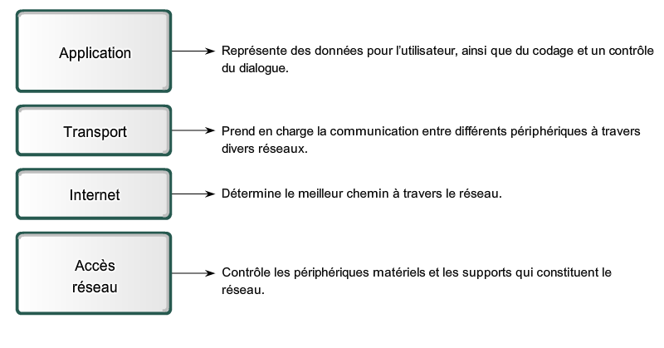

Lorsque les données d’application descendent la pile de protocoles en vue de leur transmission sur le support réseau, différents protocoles ajoutent des informations à chaque niveau. Il s’agit du processus d’encapsulation.
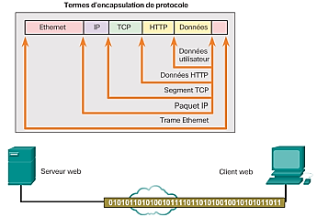

- Exemple :
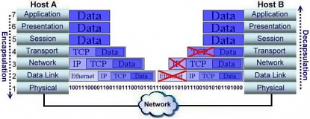
On veut envoyer un message « message » à un ordinateur distant. Cette donnée représentant le message doit être « encapsulée » pour parcourir le réseau et « désencapsulée » à l’arrivée.

Ce message va traverser successivement les couches : Application qui assure l’interface avec les applications, c’est la couche la plus proche de l’utilisateur.


La donnée (ou datagramme) de taille comprise entre 46 et 1500 octets arrive dans la couche transport : on lui ajoute un bloc TCP (ou UDP). Un tel bloc permettra au message de circuler correctement, et éventuellement qu’il soit fragmenté s’il est trop long.



Ce segment arrive ensuite dans la couche réseau, au sens propre, le bloc IP est ajouté, il contient entre autre les adresses IP source et destination.



Le paquet arrive ensuite dans la couche Liaison, cette couche va encadrer le paquet et le borner. Il ajoute notamment les adresses MAC source et destination.

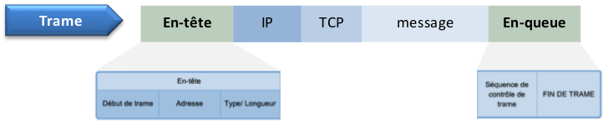
La trame ainsi formée arrive dans la couche physique, par exemple la carte réseau ou le modem, les « 0 » et « 1 » partent ainsi escortés sur le réseau physique.

La réception se fait dans le sens inverse : le paquet arrive dans la couche physique du récepteur, puis la couche liaison lui enlève l’entête et la fin, la couche réseau lui enlève le bloc IP, la couche transport lui enlève son bloc TCP et enfin l’application récupère le message « message ». C’est ça la « désencapsulation ».

